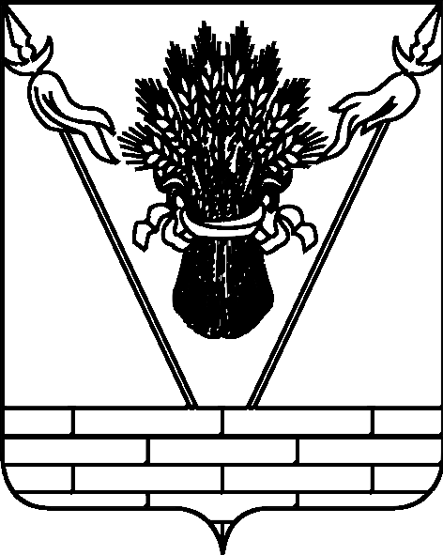

УПРАВЛЕНИЕ ОБРАЗОВАНИЕМ
АДМИНИСТРАЦИИ МУНИЦИПАЛЬНОГО ОБРАЗОВАНИЯ
ТБИЛИССКИЙ РАЙОН

П Р И К А З

от 16.11.2014 № 633
ст-ца Тбилисская

О проведении муниципального этапа
краевого конкурса – фестиваля детского творчества
«Светлый праздник – Рождество Христово»
среди учащихся общеобразовательных учреждений
муниципального образования Тбилисского района

В соответствии с планом работы министерства образования и науки Краснодарского края на 2015 год, п р и к а з ы в а ю:
- Провести муниципальный этап краевого конкурса – фестиваля детского творчества «Светлый праздник – Рождество Христово» среди учащихся общеобразовательных учреждений муниципального образования Тбилисского района» (далее Конкурс) 27 ноября 2015 года в14.00 часов.
- Утвердить Положение о Конкурсе (приложение № 1).
- Утвердить состав жюри Конкурса (приложение № 2).
4. Контроль за выполнением настоящего приказа возложить на директора муниципального казённого учреждения «Методический центр в системе дополнительного профессионального образования» С.П. Фисунову.
5. Приказ вступает в силу со дня его подписания.

Начальник управления образованием И.А. Дарминова
ПРИЛОЖЕНИЕ № 1

УТВЕРЖДЕНО
приказом управления образованием администрации муниципального образования Тбилисский район
от ________________ № ________

ПОЛОЖЕНИЕ
муниципального этапа краевого конкурса – фестиваля
детского творчества
«Светлый праздник – Рождество Христово»
среди учащихся общеобразовательных учреждений
муниципального образования Тбилисского района

- Общие положения.
  - Настоящее Положение о муниципальном этапе краевого конкурса – фестиваля детского творчества «Светлый праздник – Рождество Христово» среди учащихся общеобразовательных учреждений муниципального образования Тбилисского района (далее Конкурс) проводится муниципальным казённым учреждением «Методический центр в системе дополнительного педагогического образования» и управлением образованием администрации муниципального образования Тбилисский район.

- Цели конкурса
Конкурс-фестиваль проводится в целях воспитания бережного отношения учащейся молодежи к истории и культуре Отечества, традициям русской православной культуры.
3. Задачи
привлечение внимания детей и подростков к истокам православной культуры в дни празднования православного праздника Рождества Христова и Святок;
воспитание у детей и молодежи духовной чистоты, нравственных ценностей, человеколюбия;
развитие творческих способностей учащихся, формирование эстетических вкусов, общей культуры;
выявление, пропаганда и поддержка ярких творческих коллективов и талантливых детей;
повышение профессионального уровня руководителей творческих коллективов.

4. Сроки и место проведения
4.1. Конкурс проводится в II этапа:
I этап – муниципальный – с 16 ноября 2015 года по 25 ноября 2015 года Заявки и работы на направляются до 25 ноября 2015 года в МКУ «МЦСДПО».
II этап – краевой - с 1 декабря 2015 года по 20 января 2016 года в государственном бюджетном образовательном учреждении дополнительного образования детей «Краснодарский краевой Центр творческого развития и гуманитарного образования» (г. Краснодар).
4.2. Конкурс проводится по следующим номинациям:
- «сольное пение», «вокальные ансамбли», «хоровые коллективы», «хореографические коллективы»;
- «художественное чтение»;
- «изобразительное искусство» (живопись, графика), «декоративно-прикладное творчество» (в различной технике);
- «литературное творчество» (поэзия, проза).

- Критерии оценки
  - В номинациях «сольное пение», «вокальные ансамбли», «хоровые коллективы», «хореографические коллективы»:
- соответствие тематике, артистизм, музыкальная и сценическая культура,
качество музыкального сопровождения и сценография;
  - В номинации «художественное чтение»:
-выразительность, эмоциональность, сценическая речь.
  - В номинациях «изобразительное искусство (живопись, графика)» и «декоративно-прикладное творчество (в различной технике)»:
- соответствие тематике и качество исполнения работы.
  - В номинации «литературное творчество (поэзия, проза)»:
- стилистическое единство, оригинальность, соответствие жанру и возрастным особенностям автора.

- Требования к конкурсным материалам
  - В номинациях «сольное пение», «вокальные ансамбли», «хоровые
коллективы», «хореографические коллективы» участники представляют по одному концертному номеру (время выступления не более 5 минут).
  - В номинациях «изобразительное искусство (живопись, графика)» и
«декоративно-прикладное творчество (в различной технике)»: к каждой работе крепится печатная этикетка размером 4 х 8 см по форме (Приложение к положению № 5).
- работы доставляются в упаковке и (по необходимости) имеют подставку для экспонирования;
- размер рисунка не должен превышать формата А3. Паспарту обязательно.
Работы, заимствованные из Интернета, а также ранее участвовавшие в данном Конкурсе, рассматриваться не будут;
  - В номинации «литературное творчество (поэзия, проза)»:
- работы оформляются на листах формата А4, в программе WORD, шрифт
Times New Roman, 1 интервал, 14 кегль. Объем прозаических произведений не должен превышать 3 печатных листа. Работы могут быть иллюстрированы;
- каждая работа должна иметь титульный лист согласно образцу (Приложение к положению № 6).
- Работы, заимствованные из Интернета, а также ранее участвовавшие в данном Конкурсе, рассматриваться не будут.
6.4. Тематика творческих работ, концертный репертуар должен отражать цели и задачи конкурса, соответствовать возрастным особенностям участников, быть доступным их восприятию.
Для участия в муниципальном этапе общеобразовательное учреждение до 25 ноября 2015 года направляют в МКУ «МЦСДПО»:
- заявку на каждую номинацию (Приложение к положению № 1);
- сопроводительный лист (Приложение к положению №3);
- согласие на обработку персональных данных ребёнка (Приложение к
положению № 4).
- Подведение итогов
Муниципальное жюри 27 ноября 2015 года подводит итоги и определяет победителей муниципального этапа (по 2 участника в каждой номинации).
Краевое жюри до 20 декабря 2015 года подводит итоги и определяет 48 победителей – по 6 в каждой номинации.
Оргкомитет приглашает победителей конкурса-фестиваля для участия в гала-концерте и церемонии награждения.

Директор муниципального
казённого учреждения «Методический
центр в системе дополнительного
педагогического образования» С.П. Фисунова
ПРИЛОЖЕНИЕ № 2

УТВЕРЖДЁН
приказом управления образованием администрации муниципального образования Тбилисский район
от ________________ № ________

СОСТАВ ЖЮРИ
муниципального этапа краевого конкурса – фестиваля
детского творчества
«Светлый праздник – Рождество Христово»
среди учащихся общеобразовательных учреждений
муниципального образования Тбилисского района

Фисунова С.П., директор МКУ «МЦСДПО»;
Щерба Г.С., ведущий специалист управления образованием;
Мишуринская Е.В., методист МКУ «МЦ СДПО»;
Мигулева Т.И., директор МАОУ ДОД ЦЭВД «ТЮЗ»;
Давыдова М.Р., учитель музыки МБОУ «СОШ № 7»;
Ткаченко М.В., учитель русского языка МБОУ «СОШ № 1»;
Карих В.В., учитель МАОУ «СОШ № 2»;
Шуваев С.В., педагог МБОУ «СОШ № 5».

Директор муниципального
казённого учреждения «Методический
центр в системе дополнительного
педагогического образования» С.П. Фисунова

